公益財団法人東京都医学総合研究所
２０１９年度 都医学研夏のセミナー受講者募集要項
「臨床教育コース」 「基礎･技術コース」

公益財団法人東京都医学総合研究所では、２０１９度 都医学研夏のセミナー「臨床教育コース」「基礎･技術コース」を開催いたします。受講を希望される方は、下記により応募してください。

記

１ 趣旨
本セミナーは、病理医等のスキルアップの一環として、顕微鏡を観察した診断や病態の理解を目的とした臨床教育コースと、基礎的な実験技術と研究の方法論の実習指導を短期間集中的に行い、神経・精神・臨床医科学の現状と将来展望についての理解の向上を目的とした基礎技術コースからなります。

２ 各コースのテーマ及び日程
- 臨床教育コース
テーマ 「神経病理ハンズオン」 2019年8月5日（月）～8月8日（木）
* 日本神経学会（１単位）、日本病理学会（５点）、日本法医学会（３点）、日本精神神経学会（５点）の
専門医生涯教育更新単位が付与される予定となっております。当所で事前に手続きが必要ですので該当
者は応募用紙に○をつけてください。

- 基礎・技術コース
テーマ 「脳機能解析のためのウイルスベクターによる遺伝子導入」
2019年8月26日（月）～8月30日（金）

◆ 講義内容等については、各テーマの概要をご参照ください。
講義時間は概ね９：００～１７：００です （初日は９：３０から）。実験等の進行状況により変動する場合があ
ります。

３ 会場
東京都世田谷区上北沢２－１－６ 東京都医学総合研究所
※ 駐車場はありません。
※ 昼食及び宿泊施設は用意しておりません。

４ 応募資格
- 臨床教育コース
神経疾患の病理に興味のある研究者、医師、技術者及びそれらを志向する学生が対象です。
- 基礎・技術コース
研究者、医師、技術者及びそれらを志向する学生が対象です。
５ 募集人員
(1) 臨床教育コース ９名
(2) 基礎・技術コース 若干名

６ 参加費
※受講決定通知と共に送付された振込先にお振込みください。
◆参加費は資料代などセミナー開催にあたっての必要経費の一部を、受益者負担分として徴収させていただくものです。ご理解を賜りますようお願い申し上げます。また納入された参加費は、開講中止等、当研究所の事由による場合を除き、払い戻しはできませんので、ご了承ください。
受講者の区分により次のとおりです。
区分 | 受講料
（１）一般（企業） | ２６,０００円
（２）医師・看護師等 | １３,０００円
（３）研究者（学校教育法に定める学校に所属する者） | １３,０００円
（４）行政関係者 | １３,０００円
（５）学生 | ５,０００円
※ 学校教育法に定める学校以外に附属する研究機関は一般となります。
※ （２）、（３）、（４）の方はIDカードなど所属を証明できるもの、（５）の方は学生証を当日、受付にて
ご提示ください。

７ 応募方法
別紙「応募用紙」に必要事項をご記入の上、メールにてご応募ください。
「応募用紙」は医学研ホームページhttp://www.igakuken.or.jp/public/summer/2019rinsyo_kiso.html
からダウンロードすることができます。
ファイルに必要事項を入力し、メールに添付して下記あて送信してください。
応募先メールアドレス：natsusemi@igakuken.or.jp
件名は「 臨床教育コース＋受講者のお名前または、基礎・技術コース＋受講者のお名前」としてください。
メール送信後２営業日以内に受信確認の返信メールが届かない場合、お手数ですが、「夏のセミナー」担当（03-5316-3109：直通）までお問い合わせください。

８ 応募締切
（１）2019年7月 ５日（金）必着
（２）2019年7月２６日（金）必着

９ 受講者の決定及び通知
応募者が募集人員を上回った場合は書類選考の上、受講者を決定します。選考の結果については、
合否に関わらず、臨床教育コースは７月中旬、基礎・技術コースは８月上旬までに通知いたします。

１０ 会場までの交通機関
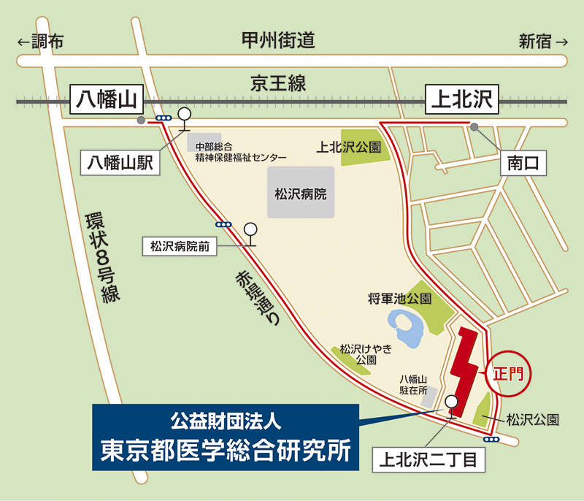

◆京王線（各駅停車）
「上北沢駅」より徒歩１２分、「八幡山駅」徒歩１８分。
八幡山駅
※八幡山駅より京王バス/小田急バス利用の場合、[01希望ヶ丘団地行き]または、「02経堂駅行き」バス
「上北沢二丁目」バス停で下車。徒歩約2分～3分。

１１ 応募先及び問い合わせ先

〒１５６-８５０６ 東京都世田谷区上北沢２－１－６
(公財)東京都医学総合研究所 研究推進課 普及広報係「都医学研夏のセミナー」担当まで
電 話 ０３－５３１６－３１０９（直通）
ＦＡＸ ０３－５３１６－３１５０
Ｅ-mail koho@igakuken.or.jp
ホームページ http://www.igakuken.or.jp/
上北沢二丁目

